河南省濮阳市第六中学八年级《4.3光的折射》同步导学案（沪科版物理）
【学习目标】
1、知道光的折射现象及折射光线和折射角；
2、知道光的折射规律；
3、能够用光的折射知识解释生活中的一些简单现象。
【学习重点】
光的折射规律
【学习过程】
一、温顾知新
1、平面镜成像的特点是：
2、平面镜成像的原理是：
3、平面镜在生产生活中的用途有哪些？
、
二、新知学习
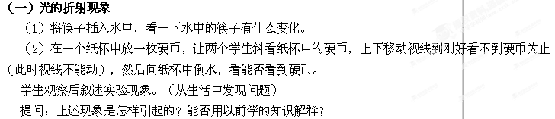
（二）探究：光的折射规律
（1）体验光的折射
猜想发生光的折射条件是什么？
〔活动〕自选器材分组实验，验证猜想。
提供激光手电筒、方形玻璃砖、香、火柴、盛水烧杯、纸盖）
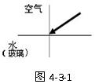
交流实验过程及观察到的现象。
归纳“什么叫光的折射”。阅读图4－26明确法线、入射角、折射角的定义。
（2）探究：光的折射规律
探究（一）：
【猜想与假设】

1.光从空气斜射入水（玻璃）中，折射光线向界面偏折，还是向法线偏折，画在图4-3-1上。
2、做出猜想，小组设计实验方案并交流，确定可行方案。（可参考P62中实验步骤）
3、进行实验收集证据。(要求画图记录观察到的光进入水或玻璃中的传播途径)
4、交流实验结果
①每个组各得到什么结论？
②不同组的结论是否相同？
结论（一）：光从空气中斜射入水或其他介质时，折射光线向法线 （折射角 入射角）。
探究（二）：
多改变几次入射光的方向，你还会发现什么规律？
1．分组实验，收集证据。（要求仔细观察对比现象，画出观察结果）
2．交流：（1）折射角随入射角的增大如何变化？
（2）当光垂直入射时，光的传播方向如何？
结论（二）：1．折射角随入射角的增大而 。
2．光垂直入射时光的传播方向
想一想“折射断筷”、“水中硬币升高”都是光的折射现象，能否用刚才得到的结论解释呢？
探究（三）：
光从水（玻璃）斜射入空气中，折射光线向法线还是界面偏折？如图4-3-2。
1．学生猜想并画出图表达自己的想法。
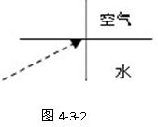
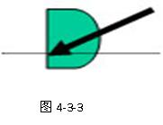

2．实验验证：①教师演示光从空气斜射半圆形玻璃砖，如图4-3-3；
②一学生帮助老师逆着折射光射入另一束光，让同学们观察光在空气中的传播途径。③ 把观察到的现象画到纸上
结论（三）：1、光在折射时，光路是 的。
2．光从空气或其它介质斜射入空气中，折射光线 法线偏折（折射角 入射角）。
课堂小结：
谈谈你本节的收获

分层训练
基础过关[
1、插入水中的筷子，在水中的部分看起来向上弯折，盛了水的碗看起来变浅，这都是由于_________________________造成的。
2、光从空气斜射入水中，折射角 __________入射角（填“大于”或“小于”）；折射光线_______法线。（填“靠近”或“远离”）
3、人潜入水中看岸上的景物，要比实际的位置_____些。（填“低”或“高”）这是由于光在水面发生了_________的缘故。
4、光从空气斜射到水面，如入射角逐渐增大，则（ ）
A、反射角大小不变，折射角逐渐增大；B、反射角和折射角都逐渐增大
C、反射角和折射角都逐渐减小；D、反射角逐渐增大，折射角逐渐减小
5、一束光线以跟水面成45°角的方向从空气斜射入水中，发生反射和折射，则反射光线和折射光线间夹角是（ ）
A、等于90° B、小于90°C、大于90° D、无法确定
6、在盛有水的杯子斜上方，能看到杯底上面的硬币，下列说法中正确的是（ ）
A、看到的硬币是原物
B、看到的是硬币的实像
C、眼睛射出的光在水面处发生折射，射到硬币上就看到了硬币
D、硬币反射的光在水面发生了折射，射入眼睛后就看到了硬币
7、站在河边看清澈的水中的鱼和山的倒影，实际所看到的是：（ ）
A、鱼的实像和山的虚像； B、鱼的虚像和山的虚像；
C、鱼的实像和山的虚像； D、鱼的虚像和山的实像。
8、筷子放在盛有水的碗里，侧面看去筷子发生曲折，这是由于光的：（ ）
A、折射现象； B、反射现象；
C、漫反射现象； D、镜面反射现象[来源:学_科_网Z_X_X_K]
9、下列现象中，属于光折射现象的是（ ）
A．平静的河面能清楚地映出岸上的景物
B．晚上灯光下，墙壁上出现人影
C．筷子斜插入水，在水下的部分看起来向上弯折了
D．人们看到平面镜中自己的像

能力提升
9、下列现象由于光的折射形成的是（ ）
A．镜花水月
B．管中窥豹
C．一叶障目
D．海市蜃楼
10、下列四个现象中，能用光的折射解释的是（ ）
A．用放大镜观察细小物体
B．小孔成像
C．灯光下的手影
D．山在水中的倒影
11、“猴子捞月”的寓言故事说，猴子看到井中有个月亮，以为月亮掉进井水中了，以下说法中正确的是（ ）
A．水中出现月亮属于光的反射现象
B．水中出现月亮属于光的折射现象
C．水中的月亮到水面的距离比天上的月亮到水面的距离近
D．水中的月亮比天上的月亮小
12、南宋著名诗人辛弃疾的诗句“溪边照影行，天在清溪底。天上有行云，人在云里行。”中所描写的“天在清溪底”和“人在云里行”两种情景，是光的（ ）
A．反射现象
B．折射现象
C．反射现象和折射现象
D．折射现象和反射现象

